
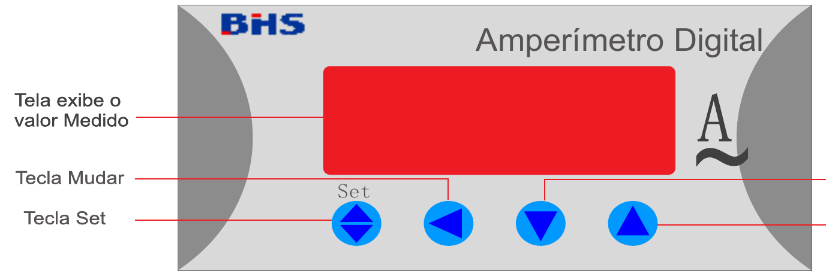
MATERIAIS ELÉTRICOS PARA AUTOMAÇÃO INDUSTRIAL EM BAIXA TENSÃO
Pag. 1
BDI-E294DC
Amperímetro Digital em Corrente Contínua
Manual de Instrução e Operação
Por favor, leia atentamente o manual antes da instalação e operação. Guarde-o para uso futuro.
BDI-E294DC - Amperímetro Digital em Corrente Contínua
Pag. 2
Instrumentos
Referências:
BDI-E294A-DC-71
BDI-E294ADC-81
Capítulo 1. Introdução Geral
1.1 Uso
Amperímetro digital: a nova geração de medidores programáveis, usados principalmente na medição em tempo real de corrente
em circuitos elétricos de corrente contínua (dc).
Alta precisão, boa estabilidade e sem necessidade de calibração ao longo do tempo; a parametrização do instrumento é feita no
local (no frontal do aparelho); é o substituto ideal dos instrumentos tradicionais ou dos instrumentos digitais comuns.
Capítulo 2. Características
2.1 Característica
● Adota a técnica de montagem de produtos SMT, circuito compacto, de alta confiabilidade;
● Função de ajuste de tempo da filtragem digital;
● Método original de instalação, facilmente montados sem ferramentas.
Capítulo 3. Parâmetros técnicos
3 - Faixa de medição
3.1 - Amperímetro programável (dc)
- medição direta: 0 ~ ± 5A (dc)
- medição com shunt: -1999 ~ +9999A (com shunt */60mV é obrigatório)
3.2 - Precisão nominal: ± 0,5% FS ± 1 dígito
3.3 - Taxa de amostragem: duas vezes por segundo (dc)
3.4 - Entrada: 30 ~ 500 V
3.5 - Consumo do circuito de entrada: < 0,5VA
3.6 - Alimentação auxiliar: 110 / 220Vca ± 10% (50/60Hz)
3.7 - Consumo de alimentação auxiliar: < 3VA
3.8 - Indicação “Overflow”: exibindo caracteres "HHHH" ou "LLLL"
3.9 - Ambiente operacional: locais secos, livres de ar corrosivo e com temperatura de -10 ~ 50°C e umidade relativa UR ≤ 85%.
Reservamos o direito de alterar as características e especificações sem prévio aviso.
BDI-E294DC - Amperímetro Digital em Corrente Contínua
Pag. 3
Capítulo 4. Programa e Uso
4.1 Descrição
4.2 Como Operar
4.2.1 Pressionar 2s a tecla ▲ (AUMENTAR) para definir a faixa de medição dos menus "dP", "inPH".
Capítulo 5. Instalação e conexão
5.1 Referências: dimensões (mm); formas e recortes
5.2 Modo de instalar
Selecione o instrumento a ser utilizado e faça o recorte correspondente, de acordo com as dimensões da tabela acima; o
aparelho deve ser embutido no furo existente, juntamente com as duas peças encaixadas nas ranhuras do instrumento para
a correta fixação, devendo ser pressionadas com as mãos.
Reservamos o direito de alterar as características e especificações sem prévio aviso.
Serial | Parâmetro | Nome do Parâmetro | Faixa de Ajuste | Descrição
1 | dP | Posição do ponto decimal  dP | 0 ~ 3 | Menu: "dP"  Menu: "dP" define a posição do ponto decimal na exibição do valor medido.  "dP=0", exibe no formato xxxx (sem o ponto decimal)  "dP=1", exibe no formato xxx.x (ponto decimal na casa das dezenas)  "dP=2", exibe no formato xx.xx (ponto decimal na casa das centenas)  "dP=3", exibe no formato x.xxx (ponto decimal na casa do milhar)
2 | inPH | Limite Superior faixa de medição  inPH | entrada: -1999 ~ +9999 | Menu "inPH" e "inPL" é para configurar a faixa de medição:  Quando utilizar shunt 200A/60mV (dc), configurar: "dP=1", "inPH=200", ou configurar: "dP=0", "inPH=200", "inPL=0"
3 | inPL | Limite Inferior faixa de medição  inPL | entrada: -1999 ~ 9999
4 | Scr | Tela entrada Zero de sinal  Scr | 0,4 ~ 10,0% | O medidor irá mostrar um dígito (não 0), mesmo sem a entrada de sinal, por causa de perturbações externas, temperatura, envelhecimento de componentes, ou outro motivo; é por configuração do menu "Scr" (padrão 5%). Por exemplo:  - Amperímetro com shunt externo 1000A/60mV; exibe 0 quando o valor absoluto do sinal de entrada < 1000x5%=50A.

Referência | Forma L x A | Frontal Largura | Frontal Altura | Caixa Largura | Caixa Altura | Caixa Profundidade | Recorte Largura | Recorte Altura
BDI-E294A-DC-71 | 72X72 | 72 | 72 | 67 | 67 | 80 | 68 | 68
BDI-E294A-DC-81 | 48X48 | 48 | 48 | 44 | 44 | 100 | 45 | 45

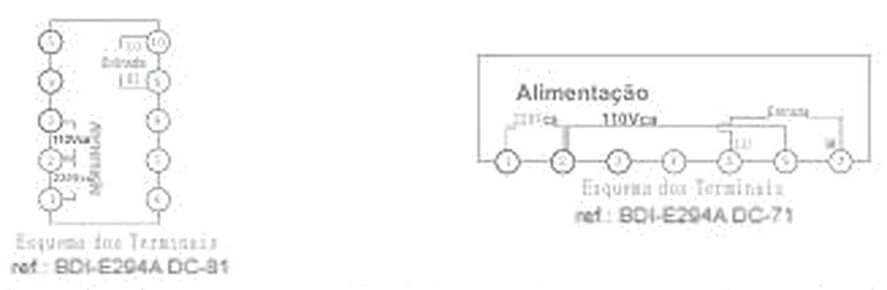
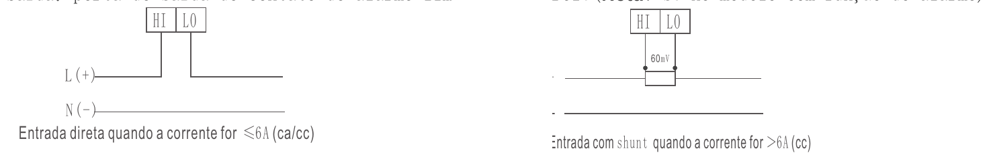
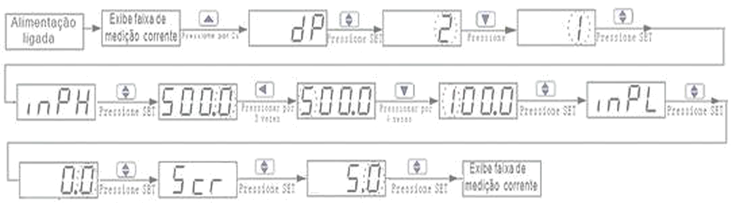
BDI-E294DC - Amperímetro Digital em Corrente Contínua
Pag. 4
5.3 Descrição fiação e terminal
Atenção: Confirmar se o esquema de ligação do manual é o mesmo que está na etiqueta do aparelho.
Alimentação: fonte auxiliar confiável em 110/220V ± 10% (ca).
Entrada: HI representa “+” porta de entrada de sinal em (dc).
LO representa “-” da porta de entrada de sinal em (dc).
Capítulo 6. Cuidados
6.1 Confirmar se a fonte de alimentação de entrada do instrumento é confiável, e se a fiação que interliga os terminais está correta
antes da energização do aparelho.
6.2 O instrumento não deve ser batido, derrubado ou vibrar excessivamente, e o ambiente onde será instalado deve atender aos
requisitos técnicos exigidos.
6.3 O medidor deve ser programado de acordo com a faixa de medição exigida na aplicação. O usuário deve confirmar se o
intervalo de medição do medidor se encaixa com a especificação do shunt (dc) do instrumento e redefinir os parâmetros da
medição novamente.
Capítulo 7. Embalagem e Armazenamento
O instrumento e acessórios com embalagem devem ser mantidos em ambiente fresco, seco e livre de ar corrosivo, com a
temperatura inferior a +70°C e acima de -40°C, e umidade relativa ≤ 85% UR.
Exemplo de programação
A especificação de fábrica em (dc) é 500A/60mV; se o usuário quiser alterar a especificação para 100A/60mV, configurar a posição do
decimal "dP=1", alterar a medição de exibição na faixa "inPH=100".
(Nota: quando o círculo estiver piscando, você pode modificar os números pressionando a tecla ▲ e ▼; mudar a posição pressionando a
tecla ◄ quando estiver cintilando.)
Reservamos o direito de alterar as características e especificações sem prévio aviso.
Contato Tel: (11) 2081-8168
WhatsApp / vendas: (11) 98324-0256 ; (11) 98368-0032
Email: comercial@bhseletronica.com.br
www.bhseletronica.com.br
BDI-E294A DC_rev. mar25

